L'équipe de Lettres du collège Wanda Landowska. Rentrée septembre 2023.

Information à diffuser auprès des parents d’élèves de 6ème, pour les futurs 5èmes.

Afin de préparer au mieux l’entrée en 5e de votre enfant, nous invitons chaque élève de 6ème à

- Lire l’ouvrage de Michael MORPURGO, Le Royaume de Kensuke (éditions Gallimard – Collection Folio Junior-). Ce roman d’apprentissage et d’aventure a été couvert de prix en raison de sa grande qualité littéraire (lecture obligatoire)

>Une amorce pour lancer la lecture  Alors qu'il fait le tour du monde à la voile avec ses parents, Michael tombe à la mer. Lorsqu'il reprend connaissance, il se retrouve avec sa chienne Stella sur une île perdue au milieu du Pacifique ! Comment survivre sans nourriture et sans abri ? Mais l'île n'est pas déserte et un mystérieux inconnu semble veiller sur Michael. C'est le début d'une aventure et d'une amitié que n'oubliera pas le jeune garçon... | 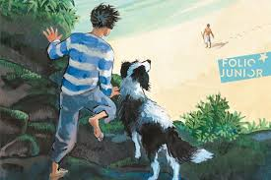
Ce roman est le récit d'un Robinson moderne, captivant et plein d'humanité. Une histoire d'amitié forte et émouvante, par un conteur unique :un vrai best-seller de la littérature Jeunesse !

-----------------------------------------------------------------------------------------------------------------------------------------------------
2.Michael Morpurgo est un auteur prolixe qui a écrit de formidables romans : pourquoi ne pas proposer aussi ces livres, en lectures facultatives, adaptés à l’âge de votre enfant et variés dans leurs thématiques ?
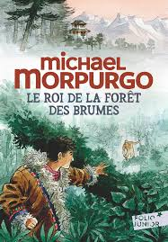 | 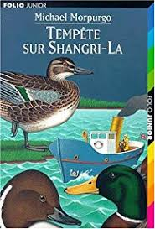 | 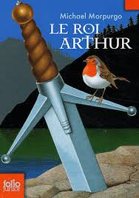 | 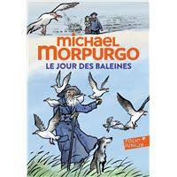

>> Ces ouvrages ont été choisis, en concertation, pour leur accessibilité et leur qualité littéraire. Ils seront disponibles à la librairie partenaire du collège, La Page 2001, à St-Leu-la-Forêt. On vous souhaite ainsi qu’à vos enfants, de belles lectures et des vacances solaires !

L’équipe de Lettres du collège Wanda Landowska.
L'équipe de Lettres du collège Wanda Landowska. Rentrée septembre 2023.

Information à diffuser auprès des parents d’élèves de 6ème, pour les futurs 5èmes.

Afin de préparer au mieux l’entrée en 5e de votre enfant, nous invitons chaque élève de 6ème à

- Lire l’ouvrage de Michael MORPURGO, Le Royaume de Kensuke (éditions Gallimard – Collection Folio Junior-). Ce roman d’apprentissage et d’aventure a été couvert de prix en raison de sa grande qualité littéraire (lecture obligatoire)

>Une amorce pour lancer la lecture
Alors qu'il fait le tour du monde à la voile avec ses parents, Michael tombe à la mer. Lorsqu'il reprend connaissance, il se retrouve avec sa chienne Stella sur une île perdue au milieu du Pacifique ! Comment survivre sans nourriture et sans abri ? Mais l'île n'est pas déserte et un mystérieux inconnu semble veiller sur Michael. C'est le début d'une aventure et d'une amitié que n'oubliera pas le jeune garçon...
Ce roman est le récit d'un Robinson moderne, captivant et plein d'humanité. Une histoire d'amitié forte et émouvante, par un conteur unique :un vrai best-seller de la littérature Jeunesse !

-----------------------------------------------------------------------------------------------------------------------------------------------------
2.Michael Morpurgo est un auteur prolixe qui a écrit de formidables romans : pourquoi ne pas proposer aussi ces livres, en lectures facultatives, adaptés à l’âge de votre enfant et variés dans leurs thématiques ?

>> Ces ouvrages ont été choisis, en concertation, pour leur accessibilité et leur qualité littéraire. Ils seront disponibles à la librairie partenaire du collège, La Page 2001, à St-Leu-la-Forêt. On vous souhaite ainsi qu’à vos enfants, de belles lectures et des vacances solaires !

L’équipe de Lettres du collège Wanda Landowska.

